For hver celle skal du:

* Angive hvilken celle det er (plante, dyr eller bakterie)
* Angive om det er en prokaryot eller en eukaryot celle
* Udfylde de tomme kasser og forklare organellens/strukturens funktion

Celle? Prokaryot/eukaryot?

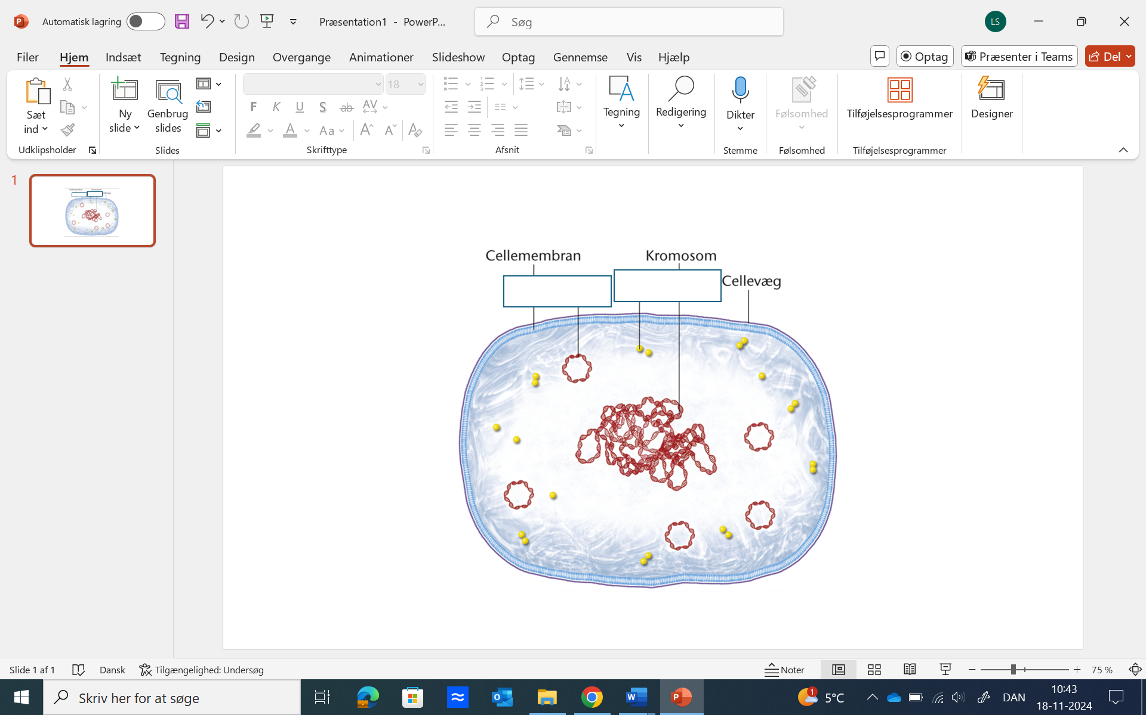

Organellens/strukturens funktion: Organellens/strukturens funktion:

Celle? Prokaryot/eukaryot?

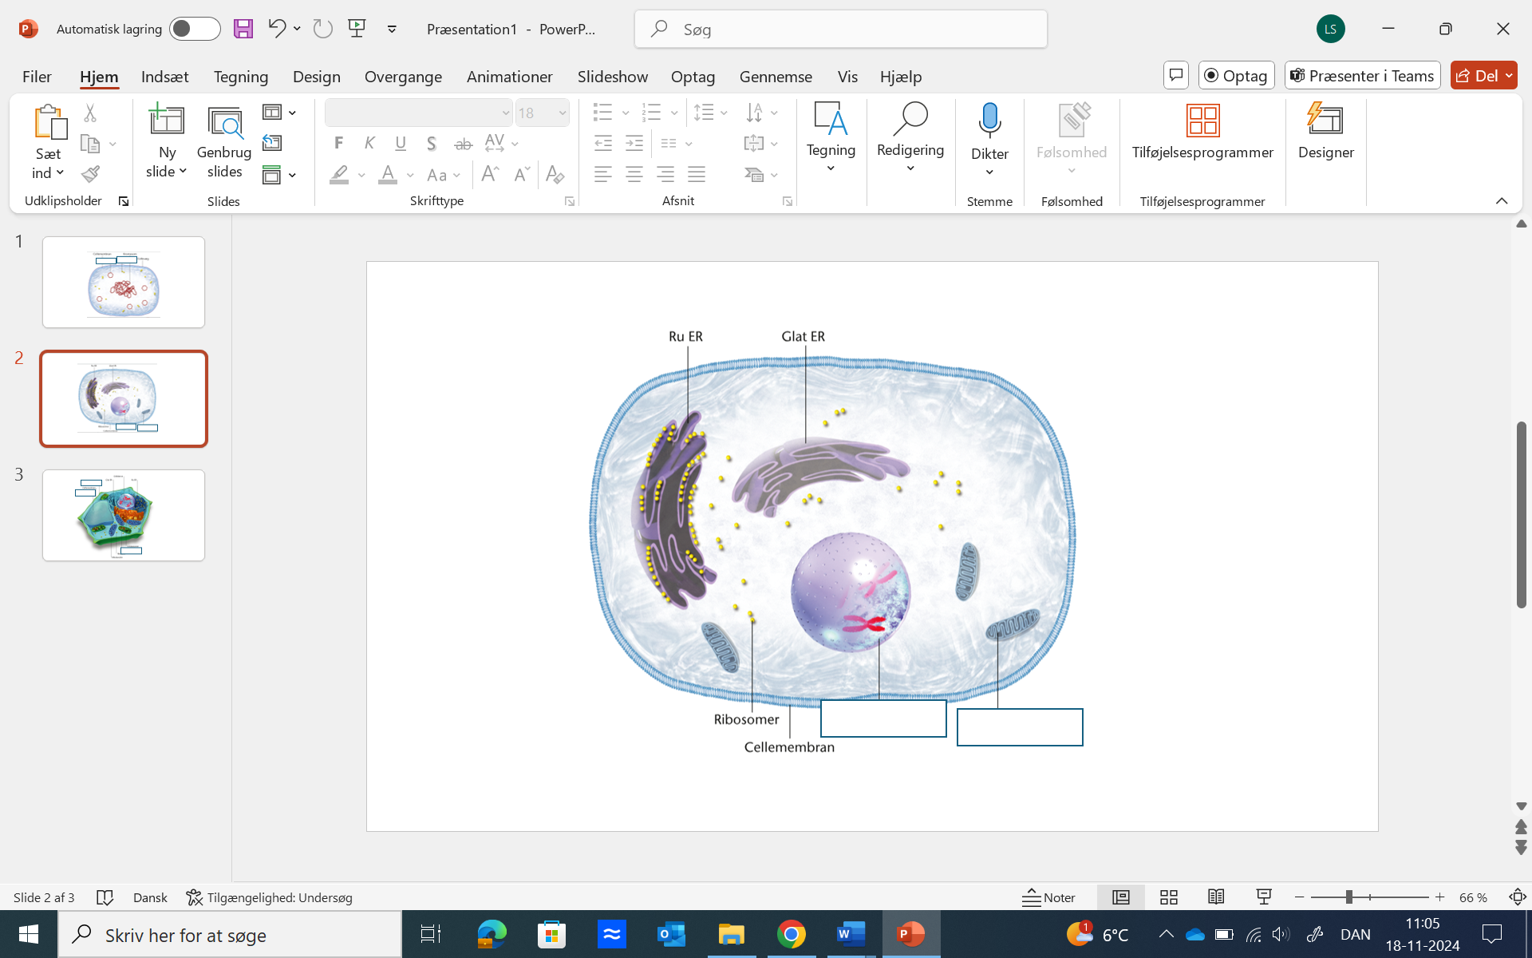

Organellens/strukturens funktion: Organellens/strukturens funktion:

Celle? Prokaryot/eukaryot?

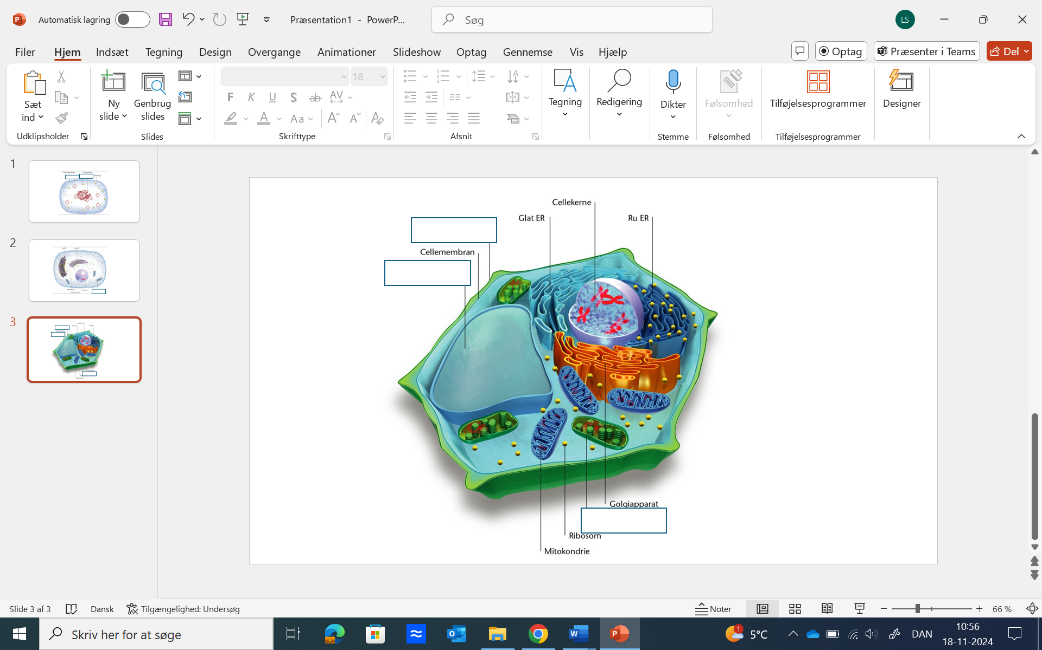

Organel/struktur funktion: Organel/struktur funktion: Organel/struktur funktion:

Udld skemaet

|  |  |  |
| --- | --- | --- |
|  | Prokaryote celler | Eukaryote celler |
| Størrelse (µm) |  |  |
| Har den en cellekerne? |  |  |
| Har den organeller? |  |  |
| Er den encellet eller flercellet |  |  |
| Giv eksempler på organismer |  |  |